在河南考察的三天，习近平总书记关注了哪些问题？
9月16日至18日，中共中央总书记、国家主席、中央军委主席习近平先后来到河南省信阳、郑州等地，深入革命老区、农村、企业等，就经济社会发展和“不忘初心、牢记使命”主题教育情况进行考察调研。
这是继2014年后，习近平总书记再赴河南。考察期间，习近平总书记关注了哪些问题？“学习大国”带您回顾总书记的精彩发言。
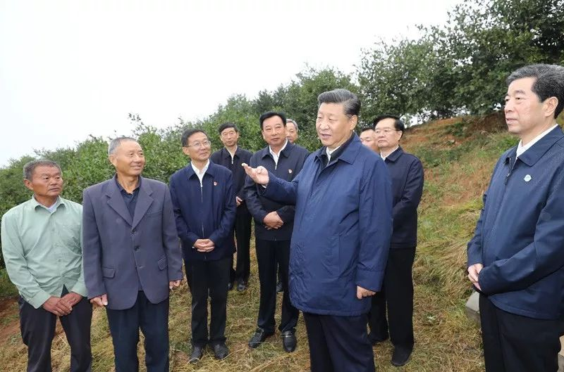
9月16日至18日，中共中央总书记、国家主席、中央军委主席习近平在河南考察。这是17日上午，习近平来到信阳市光山县槐店乡司马光油茶园，同正在劳作的村民和管理人员交流。新华社记者 鞠鹏摄
谈革命先烈
我每次 到革命老区考察调研，都去瞻仰革命历史纪念场所，就是要告诫全党同志不能忘记红色政权是怎么来的、新中国是怎么来的、今天的幸福生活是怎么来的，就是要宣示中国共产党将始终高举红色的旗帜，坚定走中国特色社会主义道路，把先辈们开创的事业不断推向前进。
——9月16日，在信阳市新县鄂豫皖苏区首府烈士陵园瞻仰革命烈士纪念堂时的讲话
革命博物馆、纪念馆、党史馆、烈士陵园等是党和国家红色基因库。 要讲好党的故事、革命的故事、根据地的故事、英雄和烈士的故事，加强革命传统教育、爱国主义教育、青少年思想道德教育，把红色基因传承好，确保红色江山永不变色。
——9月16日，来到鄂豫皖苏区首府革命博物馆了解鄂豫皖苏区革命历史时的讲话
吃水不忘掘井人。 我们绝不能忘记革命先烈，绝不能忘记老区人民，要把革命老区建设得更好，让老区人民过上更好生活。
——9月16日，在鄂豫皖苏区首府革命博物馆内院会见当地红军后代、革命烈士家属代表时的讲话
红军后代、革命烈士家属传承革命精神有说服力和感染力，要把先辈们的英雄故事讲给大家听，讲给年青一代听，激励人们坚定不移跟党走，为实现美好生活而奋斗。
——9月16日，在鄂豫皖苏区首府革命博物馆内院会见当地红军后代、革命烈士家属代表时的讲话
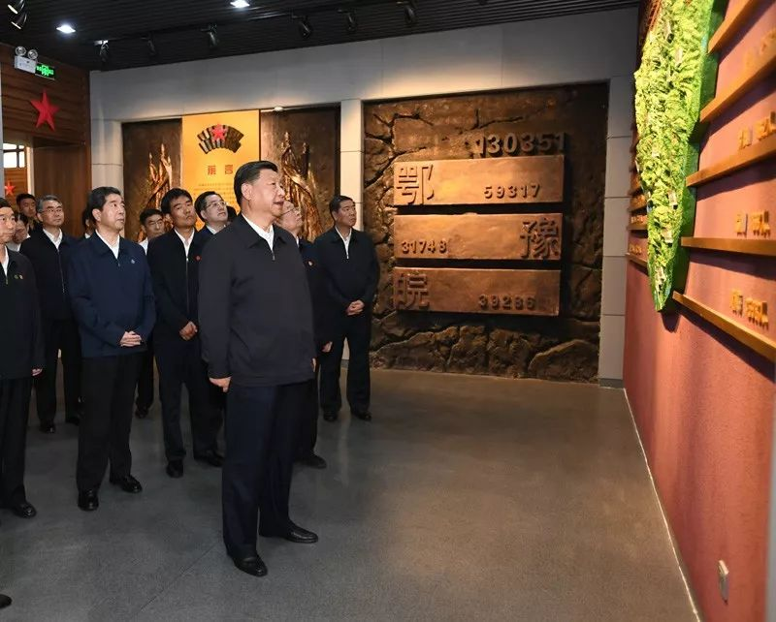
9月16日下午，习近平来到位于信阳市新县的鄂豫皖苏区首府烈士陵园，瞻仰革命烈士纪念堂。新华社记者 谢环驰摄
谈乡村振兴
搞乡村振兴，不是说都大拆大建，而是要把这些别具风格的传统村落改造好。
——9月16日，来到新县田铺乡田铺大塆考察调研时的讲话
依托丰富的红色文化资源和绿色生态资源发展乡村旅游，搞活了农村经济，是振兴乡村的好做法。
——9月16日，来到新县田铺乡田铺大塆考察调研时的讲话
要扎实实施乡村振兴战略，积极推进农业供给侧结构性改革，牢牢抓住粮食这个核心竞争力，不断调整优化农业结构，深入推进优质粮食工程，突出抓好耕地保护和地力提升，加快推进高标准农田建设，做好粮食市场和流通的文章，积极稳妥推进土地制度改革，加强同脱贫攻坚战略的有效对接，在乡村振兴中实现农业强省目标。
——9月18日，听取河南省委和省政府工作汇报时的讲话
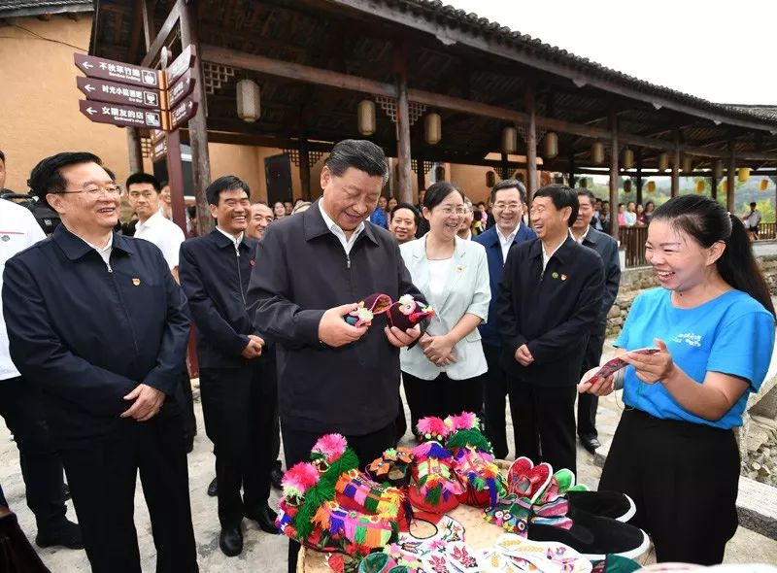
9月16日下午，习近平在信阳市新县田铺乡田铺大塆考察调研。 新华社记者 谢环驰摄
谈脱贫攻坚
路子找到了，就要大胆去做。 要通过“公司加农户”的方式，朝着市场化、规模化的方向发展，使公司和农民彼此受益。
——9月17日，来到光山县司马光油茶园察看当地产业脱贫工作成效时的讲话
党的政策好，还要靠大家去落实。 你们要自力更生、自强不息，不仅自己脱贫，而且要争当脱贫致富的带头人。
——9月17日，来到光山县文殊乡东岳村考察当地脱贫攻坚工作成效和中办在光山县扶贫工作情况时的讲话
我一直强调扶贫既要扶智，又要扶志，一个是智慧，一个是志气，不光是输血，还要建立造血机制，脱贫后生活还要不断芝麻开花节节高。
——9月17日，来到光山县文殊乡东岳村考察当地脱贫攻坚工作成效和中办在光山县扶贫工作情况时的讲话
追求更加幸福的美好生活是永恒的主题，是永远的进行时。
——9月17日，来到光山县文殊乡东岳村考察当地脱贫攻坚工作成效和中办在光山县扶贫工作情况时的讲话
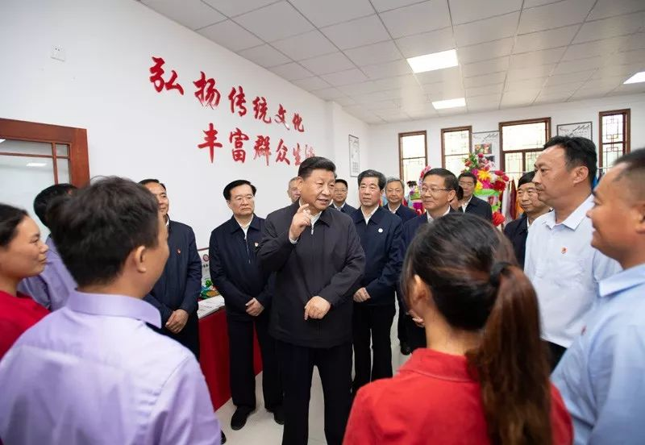
9月17日上午，习近平在信阳市光山县文殊乡东岳村文化接待中心，同当地脱贫致富带头人亲切交流，勉励他们带动更多乡亲们致富。 新华社记者 谢环驰摄
谈制造业发展
我们现在制造业规模是世界上最大的，但要继续攀登，靠创新驱动来实现转型升级，通过技术创新、产业创新，在产业链上不断由中低端迈向中高端。
——9月17日，来到郑州煤矿机械集团股份有限公司考察调研时的讲话
一定要把我国制造业搞上去，把实体经济搞上去，扎扎实实实现“两个一百年”奋斗目标。
——9月17日，来到郑州煤矿机械集团股份有限公司考察调研时的讲话
要推动经济高质量发展，抓住促进中部地区崛起战略机遇，立足省情实际、扬长避短，把制造业高质量发展作为主攻方向，把创新摆在发展全局的突出位置，加强重大基础设施建设，坚持以人为核心推进新型城镇化，善于用改革的办法解决经济社会发展中的突出问题，积极融入共建“一带一路”，加快打造内陆开放高地，加快建设现代化经济体系。
——9月18日，听取河南省委和省政府工作汇报时的讲话
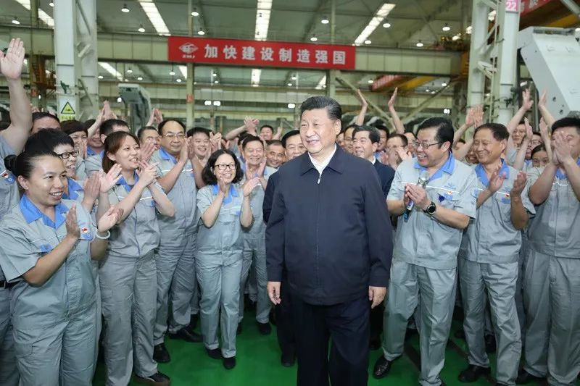
9月17日下午，习近平来到郑州煤矿机械集团股份有限公司考察调研。新华社记者 鞠鹏摄
谈环境治理
新中国成立之初，毛泽东同志就发出了“要把黄河的事情办好”的伟大号召。 70年来，党领导人民开创了治黄事业新篇章，创造了黄河岁岁安澜的历史奇迹。
——9月17日，来到黄河国家地质公园临河广场，沿黄河岸边步行察看周边环境，听取沿黄地区生态保护、水资源利用、堤防建设和防洪形势等情况时的讲话
实践证明，只有在中国共产党领导下，发挥社会主义制度优势，才能真正实现黄河治理从被动到主动的历史性转变，从根本上改变黄河三年两决口的惨痛状况。
——9月17日，来到黄河国家地质公园临河广场，沿黄河岸边步行察看周边环境，听取沿黄地区生态保护、水资源利用、堤防建设和防洪形势等情况时的讲话
要高度重视生态保护工作，牢固树立绿水青山就是金山银山的理念，从源头上解决生态环境问题，持续推进产业结构和能源结构升级优化，努力打造绿色低碳循环发展的经济体系，坚决打赢蓝天、碧水、净土保卫战，统筹推进山水林田湖草系统治理，把沿黄生态保护好，提升自然生态系统质量和稳定性。
——9月18日，听取河南省委和省政府工作汇报时的讲话
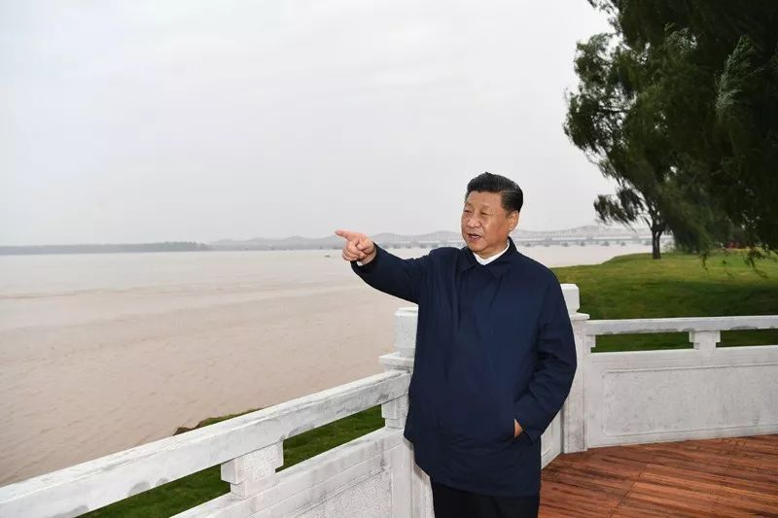
9月17日下午，习近平在郑州黄河国家地质公园，眺望黄河郑州段。 新华社记者 谢环驰摄
谈主题教育
开展“不忘初心、牢记使命”主题教育，党员、干部要多学党史、新中国史，自觉接受红色传统教育，常学常新，不断感悟，巩固和升华理想信念。
——9月16日，来到鄂豫皖苏区首府革命博物馆了解鄂豫皖苏区革命历史时的讲话
要注重分类指导，力戒形式主义、官僚主义，注重减轻基层负担，注重开门抓教育，注重解决群众最急最忧最盼的紧迫问题，切实把党中央关于主题教育的各项要求落到实处。
——9月18日，听取河南省委和省政府工作汇报时的讲话
鄂豫皖苏区根据地是我们党的重要建党基地，焦裕禄精神、红旗渠精神、大别山精神等都是我们党的宝贵精神财富。 开展主题教育，要让广大党员、干部在接受红色教育中守初心、担使命，把革命先烈为之奋斗、为之牺牲的伟大事业奋力推向前进。
——9月18日，听取河南省委和省政府工作汇报时的讲话

